**Uchwała Nr XXXIII/1086/20  
Rady Miejskiej w Łodzi**

**z dnia 2 grudnia 2020 r.**

**w sprawie uchwalenia miejscowego planu zagospodarowania przestrzennego dla części obszaru miasta Łodzi położonej w rejonie ulicy Wierzbowej 44, 44a i 46.**

Na podstawie art. 18 ust. 2 pkt 5 i art. 40 ust.1 ustawy z dnia 8 marca 1990 r.  
o samorządzie gminnym (Dz. U. z 2020 r. poz. 713 i 1378) oraz art. 14 ust. 8 i art. 20  
ust. 1 ustawy z dnia 27 marca 2003 r o planowaniu i zagospodarowaniu przestrzennym  
(Dz. U. z 2020 r. poz. 293, 471, 782, 1086 i 1378), Rada Miejska w Łodzi

**uchwala, co następuje:**

**Rozdział 1  
Przepisy ogólne**

§ 1. 1. Przedmiotem uchwały są ustalenia miejscowego planu zagospodarowania przestrzennego dla części obszaru miasta Łodzi położonej w rejonie ulicy Wierzbowej 44, 44a i 46, zwanego dalej „planem”, wraz z integralnymi jej częściami w postaci:

1) rysunku planu stanowiącego załącznik Nr 1 do uchwały, wykonanego na mapie sytuacyjno-wysokościowej w skali 1:1 000;

2) rozstrzygnięcia o sposobie rozpatrzenia uwag do projektu planu wniesionych w związku z wyłożeniem do publicznego wglądu, stanowiącego załącznik Nr 2 do uchwały;

3) rozstrzygnięcia o sposobie realizacji, zapisanych w planie inwestycji z zakresu infrastruktury technicznej, które należą do zadań własnych gminy oraz zasadach ich finansowania, stanowiącego załącznik Nr 3 do uchwały.

2. Granice obszaru objętego planem określono na rysunku planu, o którym mowa w ust. 1 pkt 1.

§ 2. Stwierdza się, że plan nie narusza ustaleń „Studium uwarunkowań i kierunków zagospodarowania przestrzennego miasta Łodzi” uchwalonego uchwałą Nr LXIX/1753/18 Rady Miejskiej w Łodzi z dnia 28 marca 2018 r. zmienioną uchwałą Nr VI/215/19 Rady Miejskiej w Łodzi z dnia 6 marca 2019 r.

§ 3. 1. Ze względu na brak podstaw wynikających ze stanu faktycznego, w planie nie określa się:

1) zasad ochrony dóbr kultury współczesnej;

2) granic i sposobów zagospodarowania terenów lub obiektów podlegających ochronie na podstawie odrębnych przepisów, terenów górniczych, a także obszarów szczególnego zagrożenia powodzią, obszarów osuwania się mas ziemnych, krajobrazów priorytetowych określonych w audycie krajobrazowym oraz w planach zagospodarowania przestrzennego województwa;

3) sposobu i terminu tymczasowego zagospodarowania, urządzania i użytkowania terenów.

2. Rysunek planu zawiera ustalenia obowiązujące oraz oznaczenia informacyjne, zgodnie z legendą zamieszczoną na rysunku.

3. Zasady zabudowy i zagospodarowania oraz sposoby użytkowania poszczególnych terenów wyznaczonych liniami rozgraniczającymi określa się łącznie na podstawie:

1) ustaleń o charakterze ogólnym zawartych w rozdziale 2 uchwały;

2) ustaleń szczegółowych zawartych w rozdziale 3 uchwały;

3) ustaleń obowiązujących zawartych na rysunku planu.

4. Położenie linii rozgraniczających i linii zabudowy w miejscach, które nie zostały zwymiarowane na rysunku planu należy ustalać poprzez odczyt rysunku planu  
w oparciu o jego skalę.

§ 4. 1. Określenia stosowane w uchwale oznaczają:

1) cechy historyczne zabytku – elementy zabytku stanowiące wartość historyczną, artystyczną lub naukową, określone na podstawie akt archiwalnych lub dokumentów ewidencyjnych;

2) dach płaski – dach o spadkach połaci do 15º;

3) elewacja frontowa – elewację budynku zlokalizowaną od strony przestrzeni publicznej;

4) front działki – część działki budowlanej, która przylega do drogi publicznej lub innego ciągu komunikacyjnego, z którego odbywa się główny wjazd lub wejście na tę działkę;

5) infrastruktura techniczna – przewody i urządzenia oraz obiekty budowlane: wodociągowe, kanalizacyjne, ciepłownicze, elektroenergetyczne, gazowe i telekomunikacyjne;

6) instalacja artystyczna – konstrukcję przestrzenną realizowaną w celu podniesienia estetyki miejsca;

7) linia rozgraniczająca – wyznaczona na rysunku planu linią ciągłą, stanowiącą granicę między terenami o różnym przeznaczeniu lub różnych zasadach zagospodarowania;

8) linia zabudowy nieprzekraczalna – wyznaczoną na rysunku planu linię określającą część działki budowlanej, na której możliwe jest lokalizowanie budynków, z zakazem jej przekraczania, który nie dotyczy:

a) elementów wejścia do budynku, takich jak: schody, pochylnia, podest, rampa, zadaszenie,

b) elementów nadwieszeń, takich jak: łącznik, balkon, wykusz, gzyms, okap dachu, elementy nadbudowy określone w ustaleniach szczegółowych dotyczących zabytków,

c) tarasów, werand i ogrodów zimowych,

d) podziemnych części budynku i urządzeń budowlanych związanych z budynkiem,

e) instalacji artystycznych,

f) zewnętrznych warstw izolacji termicznej okładzin oraz zewnętrznych elementów komunikacji pionowej, takich jak: klatki schodowe i szyby windowe – wyłącznie w przypadku budynków istniejących;

9) linia zabudowy obowiązująca – rodzaj linii zabudowy nieprzekraczalnej, wzdłuż której obowiązuje sytuowanie minimum 70% powierzchni ściany frontowej budynku;

10) linia zabudowy równoległej – rodzaj linii zabudowy nieprzekraczalnej, wzdłuż której lub równolegle do której obowiązuje sytuowanie ścian na długości 70% linii zabudowy  
w strefie dopuszczalnego odsunięcia wskazanej na rysunku planu;

11) miejsce zmiany rodzaju linii zabudowy – wskazany na rysunku planu punkt, w którym następuje zmiana rodzaju linii zabudowy;

12) przepisy odrębne – przepisy prawa powszechnie obowiązującego, w szczególności ustawy i rozporządzenia, a także akty prawa miejscowego obowiązującego na obszarze miasta Łodzi;

13) przeznaczenie terenu – obiekty budowlane i urządzenia budowlane oraz zagospodarowanie tworzące całość funkcjonalną, określone ustaleniami planu na danym terenie odpowiednio:

a) przeznaczenie podstawowe – przeznaczenie, które przeważa na danej działce,

b) przeznaczenie uzupełniające – przeznaczenie, które uzupełnia przeznaczenie podstawowe,

c) przeznaczenie dopuszczalne – przeznaczenie, które określa sposób wykorzystania działki do czasu realizacji przeznaczenia podstawowego, podnoszące przejściowo walory estetyczno–użytkowe przestrzeni;

14) system NCS – system opisu barw publikowany w formie wzorników kolorów; oznaczenie koloru składa się z: napisu „NCS S”, czterech cyfr, z których pierwsze dwie oznaczają procentową zawartość czerni, kolejne dwie – poziom chromatyczności oraz, po myślniku, symbolu koloru oznaczającego procentową zawartość kolorów (żółtego – Y,  
czerwonego – R, niebieskiego – B, zielonego – G) lub kolor neutralny – N;

15) system RAL – system opisu barw publikowany w formie wzorników kolorów; oznaczenie koloru składa się z napisu „RAL” oraz czterech cyfr, z których pierwsze dwie oznaczają przynależność koloru do umownie określonych grup odcieni (np.: RAL10xx – grupa odcieni żółtych, RAL90xx – grupa odcieni białych i czarnych);

16) teren – wydzielone liniami rozgraniczającymi lub granicami obszaru objętego planem nieruchomości lub ich części, oznaczone symbolami liczbowymi i literowymi, z których liczba oznacza numer porządkowy, a litery oznaczają podstawowe przeznaczenie terenu, a w przypadku terenów dróg publicznych – także klasę drogi;

17) uchwała – niniejszą uchwałę Rady Miejskiej w Łodzi;

18) usługi uciążliwe – działalność usługową powodującą przekroczenie standardów i norm środowiskowych obowiązujących dla funkcji podstawowych danego terenu;

19) ustawa – ustawę z dnia 27 marca 2003 r. o planowaniu i zagospodarowaniu przestrzennym, o ile z treści przepisu nie wynika inaczej;

20) wskaźnik powierzchni biologicznie czynnej – udział procentowy terenu biologicznie czynnego w powierzchni działki budowlanej;

21) wskaźnik powierzchni zabudowy – udział procentowy powierzchni wyznaczonej przez rzuty części nadziemnych wszystkich budynków w ich obrysie zewnętrznym w powierzchni działki budowlanej;

22) wysokość parteru elewacji frontowej – określony w metrach wymiar pionowy fragmentu elewacji frontowej budynku mierzony od poziomu terenu do poziomu spodu gzymsu lub innego poziomego zewnętrznego elementu architektonicznego oddzielającego pierwszą kondygnację nadziemną od kondygnacji wyższych;

23) wysokość zabudowy – określoną w metrach wysokość obiektu budowlanego mierzoną od najniższego poziomu gruntu w miejscu jego lokalizacji do najwyższego punktu jego konstrukcji, a dla budynków - do najwyższego punktu dachu;

24) zabudowa frontowa – zabudowę o funkcji określonej podstawowym przeznaczeniem terenu, lokalizowaną na działce budowlanej w pasie o głębokości do 12,0 m od linii zabudowy wyznaczonej od strony przestrzeni publicznych, która nie obejmuje wolnostojących obiektów pomocniczych, gospodarczych i technicznych;

25) zabudowa istniejąca – budynki istniejące lub posiadające ostateczną decyzję o pozwoleniu na budowę w dniu wejścia w życie planu;

26) zabudowa typu penthouse – część budynku zlokalizowaną na najwyższej kondygnacji i wycofaną od elewacji frontowych o minimum 2,5 m, której powierzchnia całkowita wynosi maksymalnie 50% powierzchni całkowitej kondygnacji znajdującej się poniżej, mierzonej na poziomie posadzki;

27) zieleń – zieleń wysoką i niską m.in.: drzewa, krzewy, byliny i trawniki, występującą w formie urządzonych parków, zieleńców bądź towarzyszącą zabudowie lub komunikacji;

28) zieleń wysoka – drzewa lub krzewy o wysokości docelowej co najmniej 2,0 m.

2. Określenia użyte w planie, a niezdefiniowane w ust. 1, dotyczące zagadnień przewidzianych ustawą lub przepisami odrębnymi przywołanymi w treści niniejszej uchwały, należy rozumieć w sposób określony w ustawie lub w tych przepisach, a w przypadku braku definicji – w rozumieniu powszechnym.

**Rozdział 2**  
**Ustalenia dla całego obszaru objętego planem**

§ 5. Ustala się zasady ochrony i kształtowania ładu przestrzennego:

1) kształtowanie standardów zagospodarowania i użytkowania terenów z uwzględnieniem:

a) porządkowania i uzupełniania istniejących struktur zabudowy, w szczególności zdegradowanych lub nie w pełni wykształconych, z poszanowaniem zespołów i obiektów historycznych,

b) tworzenia możliwości rozwoju nowej zabudowy w układach o charakterze śródmiejskim,

c) rozbudowy systemu przestrzeni publicznych oraz podnoszenia jakości jego użytkowania;

2) tereny przeznaczone w planie na cele zabudowy zalicza się do obszarów zabudowy śródmiejskiej w rozumieniu przepisów odrębnych z zakresu budownictwa;

3) w zakresie przeznaczenia terenów:

a) zakaz lokalizacji:

- obiektów handlowych o powierzchni sprzedaży powyżej 2 000 m2,

- usług uciążliwych,

- usług w zakresie obsługi komunikacji, takich jak: warsztaty samochodowe, stacje obsługi samochodów, stacje paliw,

b) w zakresie przeznaczenia dopuszczalnego możliwość lokalizacji:

- zieleni z wyłączeniem zieleni wysokiej,

- obiektów małej architektury, z uwzględnieniem przepisów odrębnych dotyczących zasad i warunków sytuowania obiektów małej architektury, tablic  
i urządzeń reklamowych oraz ogrodzeń obowiązujących na terenie miasta Łodzi,

- urządzeń rekreacyjnych;

4) w zakresie lokalizacji zabudowy:

a) nakaz sytuowania zabudowy zgodnie z liniami zabudowy określonymi na rysunku planu,

b) zakaz lokalizacji zabudowy innej niż frontowa w odległości mniejszej niż 12 m od linii zabudowy wyznaczonej od strony przestrzeni publicznej,

c) zakaz realizacji tymczasowych obiektów budowlanych za wyjątkiem obiektów dopuszczonych w przestrzeniach publicznych,

d) zakaz lokalizacji ścian bez otworów okiennych lub drzwiowych bezpośrednio przy granicy z przestrzenią publiczną,

e) dopuszczenie sytuowania budynku zwróconego ścianą bez okien i drzwi w stronę granicy z sąsiednią działką budowlaną bezpośrednio przy tej granicy w co najmniej jednym z następujących przypadków, gdy projektowany budynek:

- stanowi zabudowę frontową lokalizowaną w linii zabudowy obowiązującej,

- posiada co najwyżej jedną kondygnację nadziemną,

- przylega do ściany zabudowy istniejącej usytuowanej na sąsiedniej działce budowlanej bezpośrednio przy granicy i jest co najwyżej o 1 m wyższy i o 1 m dłuższy niż zabudowa istniejąca, z uwzględnieniem ustaleń szczegółowych,

f) dla zabudowy istniejącej o funkcji zgodnej z przeznaczeniem terenu, a niespełniającej wymagań określonych w lit. a, zlokalizowanej w obrębie linii zabudowy – dopuszczenie remontu, przebudowy, nadbudowy i rozbudowy bez konieczności jej realizacji w linii zabudowy obowiązującej lub równoległej;

5) w zakresie wskaźników i parametrów zabudowy:

a) nakaz kształtowania zabudowy zgodnie ze wskaźnikami i parametrami określonymi  
w ustaleniach szczegółowych,

b) intensywność zabudowy określona w ustaleniach szczegółowych dotyczy kondygnacji nadziemnych, dla kondygnacji podziemnych dopuszczenie maksymalnej intensywności zabudowy 3,0;

6) w zakresie kształtowania zabudowy: dopuszczenie przekroczenia linii rozgraniczającej  
      z terenem przestrzeni publicznej wyłącznie, takimi elementami budynku jak:

a) elementy wejścia do budynku, takie jak: schody, pochylnia, podest, rampa – wyłącznie  
w przypadku budynków istniejących,

b) zadaszenie,

c) schody zewnętrzne, o których mowa w szczególnym zakresie działań dla zabytku E2a,

d) podziemne części budynku wyłącznie w przypadku linii rozgraniczającej z terenem placu publicznego oznaczonego symbolem 1PP,

e) elementy nadwieszeń, takie jak: łącznik, balkon, wykusz, gzyms, okap dachu, elementy nadbudowy określone w ustaleniach szczegółowych dotyczących zabytków,

f) instalacje artystyczne,

g) zewnętrzne warstwy izolacji termicznej i okładziny – wyłącznie dla budynków istniejących;

7) w zakresie kolorystyki oraz materiałów wykończeniowych elewacji i dachów:

a) nakaz stosowania nie więcej niż trzech materiałów wykończeniowych dla ścian spośród: tynku, kamienia, betonu architektonicznego, metalu, włókno-cementu, ceramiki budowlanej, drewna, szkła,

b) nakaz stosowania nie więcej niż trzech kolorów dla ścian spośród:

- naturalnej kolorystyki materiałów wykończeniowych, takich jak: ceramika budowlana, kamień naturalny, metal, drewno, szkło,

- dla powierzchni malowanych lub struktur barwionych – odpowiadających w systemie NCS barwom o oznaczeniu z zakresu podanego w tabeli:

|  |  |  |  |  |
| --- | --- | --- | --- | --- |
| System i  edycja | Zawartość czerni  (dwie pierwsze cyfry) | Poziom chromatyczności  (dwie kolejne cyfry) | Symbol koloru  (po myślniku) | Gamy barw |
| NCS S | maks. 40 | maks. 20 | od G30Y do G90Y,  Y,  od Y10R do Y80R | neutralne, biele, szarości, ugry, przełamane róże, oliwkowe zielenie |
| 45 lub 50 | maks. 10 |
| maks. 75 | maks. 02 | pełny zakres | neutralne, biele, szarości, grafity |

- z zastrzeżeniem zabytków wpisanych do gminnej ewidencji zabytków, dla których kolorystyka określona jest w ustaleniach ogólnych dotyczących zabytków,

c) nakaz stosowania dla zewnętrznej stolarki i zewnętrznej ślusarki naturalnej kolorystyki drewna i metalu lub kolorystyki spośród barw: beżowej, odpowiadającej w systemie RAL barwom 1000-1002, 1013-1015, 1019 i 1020, ciemnoczerwonej – 3005-3009, ciemnogranatowej – 5001, 5003, 5004, 5008, 5011 i 5013, zielonej w odcieniach oliwkowych, pistacjowych i ciemnych – 6003, 6005-6009, 6011-6015 i 6019-6021, szarej – 7000-7047, brązowej – 8000-8028, białej lub czarnej – 9001-9005 i 9010-9018, z zastrzeżeniem zabytków wpisanych do gminnej ewidencji zabytków, dla których kolorystyka określona jest w ustaleniach ogólnych dotyczących zabytków,

d) dla dachów innych niż płaskie – nakaz stosowania pokrycia wyłącznie w postaci:

- blachy dachowej lub materiału bitumicznego w kolorze szarym, grafitowym lub naturalnym,

- szkła,

e) dopuszczenie innych rozwiązań materiałowych i kolorystycznych niż wymienione w lit. a-d w przypadku:

- indywidualnego opracowania artystycznego ścian w postaci muralu lub instalacji artystycznej,

- akcentów lub detali architektonicznych o powierzchni mniejszej niż 5% elewacji,  
a dla obiektów użyteczności publicznej mniejszej niż 20%;

8) w zakresie lokalizowania obiektów i urządzeń technicznych:

a) zakaz umieszczania na elewacjach frontowych elementów technicznego wyposażenia budynków, takich jak: klimatyzatory, anteny, przewody kominowe, za wyjątkiem instalacji służących iluminacji budynków,

b) dopuszczenie umieszczania na elewacjach frontowych lub na ogrodzeniach skrzynek przyłączy infrastruktury technicznej, wyłącznie jako wbudowanych w ścianę lub ogrodzenie oraz pod warunkiem zastosowania kolorystyki dla widocznej części skrzynek odpowiadającej barwie elewacji lub ogrodzenia, w które są wbudowane, lub w kolorze grafitowym odpowiadającym barwie 7016 w systemie RAL,

c) dopuszczenie umieszczania masztów telekomunikacyjnych wyłącznie na dachach budynków o wysokości nie mniejszej niż 20,0 m,

d) dopuszczenie zakładania na obiektach budowlanych elementów trakcji, znaków  
i sygnałów drogowych lub innych urządzeń bezpieczeństwa ruchu drogowego, urządzeń służących do zapewnienia bezpieczeństwa publicznego, a także urządzeń niezbędnych do korzystania z nich, w rozumieniu przepisów odrębnych z zakresu gospodarki nieruchomościami.

§ 6. Ustala się następujące wymagania wynikające z potrzeb kształtowania przestrzeni publicznych, do których na obszarze objętym planem należy teren placu publicznego oznaczony symbolem **1PP** oraz tereny dróg publicznych oznaczone symbolami **1KDD**i **2KDD**:

1) dopuszczenie lokalizacji instalacji artystycznych w sposób niekolidujący z funkcjami  
i sposobem zagospodarowania terenów;

2) dopuszczenie lokalizacji tymczasowych obiektów usługowo-handlowych:

a) związanych z sezonowym zagospodarowaniem terenu, takich jak: ogródki gastronomiczne, wystawy artystyczne, sceny, estrady, lodowiska, stoiska handlowe, usługowe i gastronomiczne,

b) wymienionych w ustaleniach szczegółowych

- w sposób niekolidujący z funkcjami i sposobem zagospodarowania terenów;

3) zakaz stosowania kolorystyki malowanych i lakierowanych metalowych części tymczasowych obiektów usługowo-handlowych wymienionych w ustaleniach szczegółowych, innej niż odpowiadająca barwie 7016 w systemie RAL;

4) nakaz stosowania tablic i znaków informacyjnych zgodnych z systemem informacji miejskiej (SIM);

5) nakaz wkomponowania naziemnych urządzeń technicznych w zagospodarowanie terenu.

§ 7. Ustala się zasady ochrony środowiska, przyrody i krajobrazu oraz zasady kształtowania krajobrazu:

1) zakaz lokalizacji przedsięwzięć mogących znacząco oddziaływać na środowisko,  
za wyjątkiem:

a) zespołów zabudowy mieszkaniowej, usługowej, garaży i parkingów samochodowych oraz zespołów parkingów wraz z towarzyszącą im infrastrukturą,

b) przedsięwzięć dotyczących infrastruktury technicznej oraz dróg;

2) w zakresie ochrony powietrza - nakaz stosowania do celów grzewczych bezemisyjnych lub niskoemisyjnych źródeł ciepła spełniających wymagania standardów jakości powietrza;

3) w zakresie ochrony wód:

a) nakaz stosowania urządzeń umożliwiających wykorzystanie na miejscu wód opadowych i roztopowych, z dopuszczeniem odprowadzenia ich do gruntu  
na warunkach określonych w przepisach odrębnych, w celu ograniczenia ich odpływu do sieci kanalizacji deszczowej lub ogólnospławnej,

b) nakaz stosowania rozwiązań umożliwiających retencjonowanie nadmiaru wód opadowych i roztopowych, spływających z powierzchni szczelnych dachów, ulic  
i placów, przed ich odprowadzeniem do miejskiej sieci kanalizacji deszczowej lub ogólnospławnej,

c) nakaz rozdzielania instalacji odbioru wód opadowych od instalacji kanalizacji sanitarnej przed ich podłączeniem do sieci kanalizacji ogólnospławnej:

- w przypadku budowy nowego budynku,

- w przypadku budynku istniejącego, wyłącznie w sytuacji prowadzenia robót budowlanych w zakresie gospodarki wodno-ściekowej;

4) w zakresie ochrony ziemi - nakaz zapewnienia dla nieruchomości miejsca służącego do czasowego gromadzenia odpadów stałych, z uwzględnieniem wymogów  wynikających z przepisów odrębnych dotyczących budownictwa oraz dotyczących utrzymania czystości i porządku w gminach;

5) w zakresie ochrony przed polami elektromagnetycznymi:

a) zakaz lokalizacji obiektów, urządzeń i sieci infrastrukturalnych, które powodują przekroczenie dopuszczalnych poziomów pól elektromagnetycznych w środowisku określonych w przepisach odrębnych dotyczących ochrony środowiska w obrębie budynków z pomieszczeniami przeznaczonymi na pobyt ludzi, w rozumieniu przepisów odrębnych dotyczących budownictwa,

b) dopuszczenie lokalizacji obiektów infrastruktury telekomunikacyjnej o nieznacznym oddziaływaniu w rozumieniu przepisów odrębnych dotyczących rozwoju usług i sieci telekomunikacyjnych;

6) w zakresie ochrony przed hałasem tereny zabudowy oznaczone na rysunku planu  
symbolami MW/U i U zalicza się do terenów chronionych akustycznie określonych jako  
„tereny w strefie śródmiejskiej miast powyżej 100 tys. mieszkańców”, w rozumieniu  
przepisów odrębnych dotyczących dopuszczalnych poziomów hałasu w środowisku;

7) w zakresie ochrony i kształtowania krajobrazu - nakaz realizacji projektowanych szpalerów  
drzew oznaczonych na rysunku planu, z dopuszczeniem indywidualnego doboru miejsca  
sadzenia, ilości, rozstawu i gatunku drzew, z wyjątkiem odcinków, gdzie jest to niemożliwe  
ze względów wynikających z przepisów odrębnych dotyczących dróg publicznych.

§ 8. Ustala się następujące zasady ochrony dziedzictwa kulturowego i zabytków, w tym krajobrazów kulturowych:

1) wprowadza się na obszarze całego planu strefę ochrony konserwatorskiej „K” – ochrony krajobrazu kulturowego, w której ustala się ochronę ekspozycji obiektów zabytkowych oznaczonych symbolami E1, E2a, E2b w wyznaczonej na rysunku planu strefie ekspozycji, poprzez:

a) zachowanie obszaru niezabudowanego obiektami kubaturowymi w poziomie parteru pomiędzy budynkami wpisanymi do ewidencji zabytków,

b) zachowanie wglądów przestrzennych w celu pozostawienia przedpola widokowego

od strony dróg publicznych: ulicy Wierzbowej oraz nowo projektowanej drogi graniczącej  
z obszarem planu od strony północnej;

2) wskazuje się zabytki wpisane do gminnej ewidencji zabytków oznaczone na rysunku planu symbolem E oraz kolejną liczbą i wymienione w tabeli w ustaleniach szczegółowych, dla których ustala się ochronę poprzez:

a) nakaz trwałego zachowania zabytków zgodnie z przepisami odrębnymi z zakresu ochrony zabytków,

b) dopuszczenie prowadzenia robót budowlanych polegających wyłącznie na:

- odtworzeniu cech historycznych zabytku, które uległy zniszczeniu lub wtórnym przekształceniom,

- remoncie i przebudowie, rozbudowie, zmianie geometrii dachu i nadbudowie zgodnie z zasadami określonymi w pkt. 2-5 oraz w ustaleniach szczegółowych dotyczących zabytków pod warunkiem uwzględnienia cech historycznych zabytków,

c) w miejscu zabytku, który uległ całkowitemu zniszczeniu, zakaz realizacji nowej zabudowy innej niż budowa budynku według cech historycznych zniszczonego zabytku, z dopuszczeniem zmian zgodnie z zasadami określonymi w pkt. 2-5 oraz w ustaleniach szczegółowych dotyczących zabytków;

3) dopuszcza się remont i przebudowę budynków wpisanych do gminnej ewidencji zabytków z zachowaniem poniższych warunków:

a) stosowanie zewnętrznej stolarki i ślusarki okiennej oraz drzwiowej odzwierciedlającej geometrię i proporcje podziałów stolarki lub ślusarki stanowiącej cechę historyczną zabytku,

b) użycie dla zewnętrznej stolarki i ślusarki okiennej oraz drzwiowej materiałów zewnętrznych zgodnych z cechami historycznymi zabytku, z dopuszczeniem stosowania aluminium oraz współczesnych technologii,

c) stosowanie w zakresie kolorystyki elewacji dla powierzchni malowanych lub struktur barwionych kolorów odpowiadających w systemie NCS barwom o oznaczeniu z zakresu podanego w tabeli:

|  |  |  |  |  |
| --- | --- | --- | --- | --- |
| System i  edycja | Zawartość czerni  (dwie pierwsze cyfry) | Poziom chromatyczności  (dwie kolejne cyfry) | Symbol koloru  (po myślniku) | Gamy barw |
| NCS S | maks. 75 | maks. 02 | pełny zakres | neutralne, biele, szarości, grafity |

d) stosowanie dla zewnętrznej stolarki i zewnętrznej ślusarki naturalnej kolorystyki metalu lub kolorystyki spośród barw: szarej, odpowiadającej w systemie RAL barwom  
7000-7047, białej lub czarnej – 9001-9005 i 9010-9018,

e) dopuszczenie zastosowania rozwiązań kolorystycznych i materiałowych innych niż wymienione w lit. c i d w przypadku, gdy wynikają z cech historycznych zabytku,

f) zmiana wysokości otworów okiennych i drzwiowych wyłącznie w przypadkach wskazanych w szczególnym zakresie działań w ustaleniach szczegółowych, pod warunkiem zachowania położenia i kształtu ich nadproży lub w sposób zapewniający ujednolicenie położenia i kształtu nadproży, lub ich przebudowy zgodnie z cechami historycznymi zabytku,

g) zakaz zmiany szerokości otworów okiennych i drzwiowych wyłącznie w przypadkach wskazanych w szczególnym zakresie działań w ustaleniach szczegółowych,

h) nakaz kształtowania elewacji jako elewacji frontowych budynków, wyłącznie w przypadkach wskazanych w szczególnym zakresie działań w ustaleniach szczegółowych, z uwzględnieniem co najmniej jednego z następujących rozwiązań:

- przebudowy elewacji, w tym wprowadzenia nowych otworów okiennych i drzwiowych w zakomponowanym układzie,

- stosowania indywidualnego opracowania artystycznego w postaci muralu lub instalacji artystycznej

- zagospodarowanie zielenią,

i) realizacja witryn w parterze przy zachowaniu zasad kompozycji elewacji,

j) odtworzenie zamurowanych otworów okiennych lub drzwiowych stanowiących cechę historyczną zabytku,

k) dopuszczenie likwidacji otworów okiennych lub drzwiowych stanowiących cechę historyczną zabytku przez realizację w ich miejscu blend, o ile nie jest to zakazane w przypadkach wskazanych w szczególnym zakresie działań w ustaleniach szczegółowych,

l) realizacja okien połaciowych w sposób podporządkowany architekturze zabytkowej,

m) zakaz zewnętrznej termomodernizacji elewacji zabytków w sposób powodujący zatarcie detalu stanowiącego cechę historyczną zabytku,

n) zakaz montażu parapetów, rynien i rur spustowych z PCV,

o) zakaz użycia materiałów wykończeniowych powodujących zatarcie cech historycznych zabytku,

p) montaż urządzeń i pochylni dla niepełnosprawnych w sposób niepowodujący zatarcia cech historycznych zabytku;

4) dopuszcza się rozbudowę budynków wpisanych do gminnej ewidencji zabytków, zgodnie z ustaleniami w zakresie linii rozgraniczających tereny i linii zabudowy  
z zachowaniem warunku realizacji rozbudowy jako podporządkowanej architekturze zabytkowej oraz stosowania formy architektonicznej lub rozwiązań materiałowych odróżniających się od cech historycznych zabytku, w sposób niepowodujący ich zatarcia;

5) dopuszcza się zmianę geometrii dachu budynków wpisanych  
do gminnej ewidencji zabytków, z zachowaniem warunku zachowania ekspozycji istniejących gzymsów wieńczących elewację oraz elementów wyniesionych ponad dach zabytku, takich jak: attyki i szczyty;

6) dopuszcza się nadbudowę budynków wpisanych do gminnej ewidencji zabytków wyłącznie o 1 kondygnację, nie więcej niż 4 m, z zachowaniem poniższych warunków:

a)  realizacja nadbudowy w formie, materiale i kolorystyce odróżniającej się od zachowanych cech historycznych zabytku,

b) realizacja nadbudowy w sposób niezaburzający ekspozycji elementów wieńczących nadbudowywany zabytek, takich jak: gzymsy, attyki, szczyty wyniesione ponad dach zabytku,

c) zakaz przekraczania elementami nadbudowy linii zabudowy, o ile nie jest to dopuszczone w szczegółowym zakresie działań w ustaleniach szczegółowych.

§ 9. 1. Ustala się następujące zasady i warunki scalania oraz podziałów nieruchomości objętych planem:

1) nie wyznacza się granic obszarów określonych w przepisach odrębnych wymagających obowiązkowego przeprowadzenia scaleń i podziałów nieruchomości;

2) szczegółowe zasady i warunki scalania oraz podziału nieruchomości dokonywanego na wniosek określono w ustaleniach szczegółowych rozdziału 3.

2. Parametry dotyczące działek uzyskiwanych w wyniku scalania i podziału nieruchomości określone w ustaleniach szczegółowych dla terenów nie obowiązują dla działek gruntu wydzielonych pod drogi, dojścia i dojazdy oraz pod urządzenia infrastruktury technicznej, a także działek powstałych w wyniku podziałów prowadzonych po wyznaczonych na rysunku planu liniach rozgraniczających.

§ 10. Ustala się szczególne warunki zagospodarowania terenów oraz ograniczenia w ich użytkowaniu:

1) zakaz lokalizacji zabudowy w strefach ochronnych od elektroenergetycznych linii  
kablowych o napięciu 15 kV – do 1,0 m od osi linii;

2) w przypadku likwidacji elektroenergetycznych linii kablowych zakaz dotyczący strefy  
ochronnej nie obowiązuje;

3) zakaz lokalizacji budynków w strefach oddziaływania od sieci ciepłowniczej wynoszących  
dla przewodów o średnicy do Dn 150 mm – do 2,0 m od zewnętrznej krawędzi przewodu;

4) w przypadku likwidacji sieci ciepłowniczej zakaz dotyczący strefy oddziaływania nie  
obowiązuje;

5) szczególne warunki zagospodarowania oraz ograniczenia w użytkowaniu stref  
kontrolowanych od gazociągów wskazanych na rysunku planu określają przepisy odrębne  
dotyczące lokalizacji sieci gazowych.

§ 11. Ustala się następujące zasady modernizacji, rozbudowy i budowy systemów komunikacji oraz obsługi komunikacyjnej terenów przyległych:

1) ulice zapewniające połączenie obszaru planu z zewnętrznym układem komunikacyjnym:

a) istniejąca ulica lokalna – ulica Wierzbowa położona poza granicami planu,

b) przewidywane w obowiązującym miejscowym planie zagospodarowania przestrzennego ulice dojazdowe położone poza granicami planu,

c) projektowana ulica dojazdowa oznaczona symbolem 2KDD będąca poszerzeniem jednej z ulic, o których mowa w lit. b;

2) ulica stanowiąca uzupełnienie układu komunikacyjnego – projektowana ulica dojazdowa oznaczona symbolem 1KDD;

3) obsługę komunikacyjną terenów zapewnia się:

a) za pomocą zjazdów indywidualnych i publicznych:

- z dróg publicznych położonych poza granicami planu, przyległych do terenów, zgodnie z przepisami odrębnymi z zakresu budownictwa,

- z wyznaczonych w planie dróg publicznych, przyległych do terenów, zgodnie  
z przepisami odrębnymi z zakresu budownictwa,

b) z dróg wewnętrznych niewyznaczonych na rysunku planu,

c) poprzez drogi, dojścia i dojazdy umożliwiające dostęp do drogi publicznej, zlokalizowane w terenie placu publicznego 1PP.

§ 12. 1. Ustala się liczbę miejsc do parkowania dla samochodów i rowerów dotyczącą nowo projektowanych budynków lub ich części:

1) dla samochodów osobowych:

a) dla mieszkań w budynkach mieszkalnych lub mieszkalno-usługowych – od 0,5 do 1 stanowiska na każde mieszkanie,

b) dla budynków handlowych – od 3 do 8 stanowisk na każde 1 000 m2powierzchni użytkowej,

c) dla hoteli – minimum 4 stanowiska na każde 1 000 m2powierzchni użytkowej,

d) dla innych obiektów zamieszkania zbiorowego – od 4 do 8 stanowisk na każde 1 000 m2powierzchni użytkowej,

e) dla administracji publicznej i biur – minimum 3 stanowiska na każde 1 000 m2powierzchni użytkowej,

f) dla budynków, takich jak: kina, teatry, sale widowiskowe, a także dla obiektów gastronomicznych – od 10 do 20 stanowisk na każde 1 000 m2powierzchni użytkowej,

g) dla pozostałych usług – od 5 do 15 stanowisk na każde 1000 m2powierzchni użytkowej;

2) dla rowerów – minimum:

a) dla mieszkań w budynkach mieszkalnych lub mieszkalno-usługowych – 1 stanowisko na każde mieszkanie,

b) dla budynków handlowych – 10 stanowisk na każde 1 000 m2powierzchni użytkowej, nie mniej niż 2 stanowiska,

c) dla hoteli i pensjonatów – 2 stanowiska na każde 1 000 m2powierzchni użytkowej, nie mniej niż 5 stanowisk,

d) dla pozostałych usług – 5 stanowisk na każde 1 000 m2powierzchni użytkowej, nie mniej niż 2 stanowiska.

2. Wymaganą liczbę miejsc do parkowania dla samochodów i rowerów należy określać:

1) proporcjonalnie względem przyjętej jednostki przeliczeniowej i zaokrąglać w górę do kolejnej liczby naturalnej;

2) poprzez sumowanie ilości miejsc parkingowych wymaganych dla poszczególnych części budynku.

3. Nie ustala się liczby miejsc do parkowania dla samochodów i rowerów dotyczącej istniejących budynków.

4. Na parkingach dla samochodów osobowych liczących więcej niż 5 miejsc przeznaczonych na postój pojazdów, minimum 4% ogólnej liczby miejsc, lecz nie mniej niż  
1 miejsce postojowe, należy przeznaczyć na parkowanie pojazdów zaopatrzonych w kartę parkingową, o której mowa w przepisach o ruchu drogowym, z zastrzeżeniem: dróg publicznych, stref zamieszkania i stref ruchu, dla których minimalną liczbę stanowisk postojowych dla pojazdów zaopatrzonych w kartę parkingową określają przepisy odrębne dotyczące dróg publicznych.

§ 13. 1. Ustala się następujące zasady modernizacji, rozbudowy i budowy systemów infrastruktury technicznej:

1) wyposażanie terenów w sieci i urządzenia infrastruktury technicznej w oparciu o istniejące systemy infrastruktury technicznej, ich przebudowę i rozbudowę, a także budowę nowych systemów;

2) nakaz lokalizacji sieci i urządzeń infrastruktury technicznej w terenach: dróg publicznych  
i placu publicznego, w sposób niewykluczający realizacji szpalerów drzew, zgodnie  
z ustaleniami planu;

3) dopuszczenie lokalizacji sieci i urządzeń infrastruktury technicznej w terenach o innym przeznaczeniu:

a) związanych z bezpośrednią obsługą zabudowy i zagospodarowania tych terenów,

b) niezwiązanych z bezpośrednią obsługą zabudowy i zagospodarowania tych terenów w sposób niewykluczający realizacji zabudowy frontowej i szpalerów drzew, zgodnie z ustaleniami planu;

4) nakaz lokalizacji nowych oraz przebudowywanych i rozbudowywanych sieci infrastruktury technicznej jako podziemnych, z wyłączeniem sieci transformatorowych zlokalizowanych poza przestrzeniami publicznymi oraz przewodów, które jedynie jako nadziemne umożliwiają korzystanie z określonych urządzeń i pojazdów.

2. Określa się warunki powiązań sieci infrastruktury technicznej na obszarze planu z układem zewnętrznym:

1) podstawowe źródło zaopatrzenia w wodę - magistrale wodociągowe zlokalizowane wzdłuż ul. Kopcińskiego i ul. Narutowicza.

2) podstawowy odbiornik ścieków komunalnych - Kolektor If zlokalizowany wzdłuż ul. Narutowicza i ul. Tramwajowej;

3) podstawowe źródło zaopatrzenia w gaz - gazociąg niskiego ciśnienia Dn 125 zlokalizowany w ul. Wierzbowej;

4) podstawowe źródło zaopatrzenia w ciepło - rurociągi wody gorącej  
2xDn 500 zlokalizowane w ul. Wierzbowej;

5) podstawowe źródło zaopatrzenia w energię elektryczną - Rejonowy Punkt Zasilania Śródmieście 110/15 kV.

§ 14. Ustala się wysokość stawki procentowej służącej określeniu opłaty, o której mowa  
w art. 36 ust. 4 ustawy dla całego obszaru objętego planem – 30%.

§ 15. 1. Ustala się granice terenów rozmieszczenia inwestycji celu publicznego  
o znaczeniu lokalnym, które stanowią wskazane na rysunku planu linie rozgraniczające terenów:

1) dróg publicznych oznaczonych symbolami 1KDD i 2KDD;

2) placu publicznego oznaczonego symbolem 1PP;

3) zabudowy mieszkaniowej służącej rozwojowi społecznego budownictwa czynszowego oznaczonych symbolami 1MW/U i 2MW/U.

2. Dopuszcza się lokalizację inwestycji celu publicznego o znaczeniu lokalnym  
w granicach terenów niewymienionych w ust. 1 pod warunkiem ich zgodności  
z przeznaczeniem terenów

3. Wskazuje się, że dla nieruchomości przeznaczonych pod zabudowę mieszkaniową, położonych w granicach terenów wymienionych w ust. 1 pkt 3, realizacja zabudowy zgodnej  
z planem służąca rozwojowi społecznego budownictwa czynszowego, następuje w ramach realizacji inwestycji celu publicznego.

**Rozdział 3**  
**Ustalenia szczegółowe**

§ 16. 1. Dla terenów oznaczonych na rysunku planu symbolami **1MW/U** i **2MW/U** obowiązują ustalenia zawarte w kolejnych ustępach niniejszego paragrafu.

2. W zakresie przeznaczenia terenów ustala się:

1) przeznaczenie podstawowe:

a) tereny zabudowy mieszkaniowej wielorodzinnej,

b) tereny zabudowy usługowej;

2) przeznaczenie uzupełniające:

a) infrastruktura techniczna,

b) garaże wielostanowiskowe podziemne oraz nadziemne.

3. W zakresie warunków zabudowy i zagospodarowania terenu oraz zasad ochrony  
i kształtowania ładu przestrzennego ustala się:

1) wskaźniki zagospodarowania terenu:

a) wskaźnik powierzchni zabudowy: maksimum 70%,

b) intensywność zabudowy: minimum 1,0, maksimum 3,5,

c) wskaźnik powierzchni biologicznie czynnej: minimum 5%,

d) dla działek, na których przedmiotem inwestycji jest realizacja nadziemnego obiektu lub jego części o funkcji parkingowej o maksymalnie 2 kondygnacjach i powierzchni zabudowy stanowiącej co najmniej połowę powierzchni działki, a także przekrycie podwórzy i dziedzińców przeziernymi zadaszeniami, dopuszcza się zwiększenie maksymalnych wskaźników:

- powierzchni zabudowy działki: do 100%,

- intensywności zabudowy działki: o 0,3 w przypadku realizacji parkingu kubaturowego nadziemnego o 1 kondygnacji lub przekrycia podwórzy i dziedzińców oraz o 0,6 w przypadku realizacji parkingu kubaturowego nadziemnego o 2 kondygnacjach;

2) parametry kształtowania zabudowy:

a) wysokość zabudowy:

- w pasie o szerokości minimum 5,0 m od linii zabudowy zlokalizowanej od strony ul. Wierzbowej znajdującej się poza obszarem objętym planem – minimum 8,0 m, maksimum 16,0 m,

- dla zabudowy zlokalizowanej od strony przestrzeni publicznych - minimum 8 m, maksimum 18,0 m

- dla pozostałej zabudowy - maksimum 18,0 m,

- dopuszcza się zwiększenie wysokości maksymalnej o 3,8 m wyłącznie dla zabudowy typu penthouse,

b) minimalna wysokość parteru elewacji frontowej: 3,5 m,

c) dachy: płaskie;

3) zasady kształtowania zabudowy oraz lokalizacji obiektów i funkcji: w nowo projektowanych budynkach nakaz lokalizacji usług w parterach na głębokości co najmniej 6,0 m:

a) w terenie 1MW/U:

- od strony ul. Wierzbowej znajdującej się poza obszarem objętym planem,

- od wschodniej strony terenu 1PP,

- od strony terenu 2KDD i od strony wschodniej granicy planu na długości stanowiącej co najmniej 30% długości każdej z elewacji,

b) w terenie 2MW/U od strony ul. Wierzbowej znajdującej się poza obszarem objętym planem.

4. Określa się minimalną powierzchnię nowo wydzielanych działek budowlanych: 1 100 m2. Parametr ten nie dotyczy działek gruntu wydzielonych pod drogi, dojścia i dojazdy oraz pod urządzenia infrastruktury technicznej, a także działek powstałych w wyniku podziałów prowadzonych po wyznaczonych na rysunku planu liniach rozgraniczających.

5. W zakresie szczegółowych zasad i warunków scalania i podziału nieruchomości ustala się:

1) wielkość działki: minimum 1 100 m2;

2) szerokość frontu działki: minimum 20 m;

3) kąt położenia granic działki w stosunku do pasa drogowego: 90º z tolerancją 5º.

§ 17. 1. Dla terenów oznaczonych na rysunku planu symbolami **1U i 2U**obowiązują ustalenia zawarte w kolejnych ustępach niniejszego paragrafu.

2. W zakresie przeznaczenia terenów ustala się przeznaczenie podstawowe: tereny zabudowy usługowej.

3. W zakresie zasad ochrony dziedzictwa kulturowego i zabytków wskazuje się zabytki wpisane do gminnej ewidencji zabytków wraz ze szczególnym zakresem działań:

|  |  |  |
| --- | --- | --- |
| Symbol na rysunku planu | Adres i nazwa zabytku | Szczególny zakres działań |
| E1 | ul. Wierzbowa 44, zespół zabudowy fabrycznej Wernera i Stefana – budynek frontowy, biurowy | c) dopuszczenie zmiany wysokości otworów okiennych i drzwiowych:  - w parterach elewacji wschodniej i zachodniej,  - w elewacjach północnej i południowej,  d) zakaz zmiany szerokości otworów okiennych i drzwiowych w elewacji wschodniej i zachodniej,  e) nakaz kształtowania elewacji północnej jako elewacji frontowej,  f) zakaz realizacji blend w elewacji północnej. |
| E2a E2b | ul. Wierzbowa 44, zespół zabudowy fabrycznej Wernera i Stefana – a: przędzalnia, b: budynek parterowy po południowej stronie | a) dopuszczenie zmiany wysokości otworów okiennych i drzwiowych:  - w parterach elewacji wschodniej i zachodniej budynku E2a,  - w elewacjach północnej i południowej budynku E2a,  - we wszystkich elewacjach budynku E2b,  b) zakaz zmiany szerokości otworów okiennych i drzwiowych w elewacjach:  - wschodniej i zachodniej budynków E2a,  - południowej budynku E2b  c) nakaz kształtowania elewacji północnej budynku E2a jako elewacji frontowej,  d) zakaz realizacji blend w elewacji północnej budynku E2a,  e) nakaz zachowania schodów zewnętrznych na elewacji wschodniej budynku E2a,  f) dopuszczenie przekroczenia linii zabudowy elementami nadbudowy dla budynku E2b. |

4. W zakresie warunków zabudowy i zagospodarowania terenu oraz zasad ochrony  
i kształtowania ładu przestrzennego ustala się:

1) wskaźniki zagospodarowania terenu:

a) wskaźnik powierzchni zabudowy: maksimum 100%,

b) intensywność zabudowy:

- w terenie 1U: minimum 2,0, maksimum 3,0,

- w terenie 2U: minimum 3,0, maksimum 5,0,

c) wskaźnik powierzchni biologicznie czynnej: minimum 0%;

2) parametry kształtowania zabudowy:

a) wysokość zabudowy:

- w terenie 1U: maksimum 16 m,

- w terenie 2U: maksimum 25 m,

b) dachy płaskie lub dwuspadowe o kącie nachylenia połaci dachowych do 30º.

5. Określa się minimalną powierzchnię nowo wydzielonych działek budowlanych:

1) w terenie 1U: minimum 280 m2,

2) w terenie 2U: minimum 780 m2

- parametry te nie dotyczą działek gruntu wydzielonych pod drogi, dojścia i dojazdy oraz pod urządzenia infrastruktury technicznej, a także działek powstałych w wyniku podziałów prowadzonych po wyznaczonych na rysunku planu liniach rozgraniczających.

6. W zakresie szczegółowych zasad i warunków scalania oraz podziału nieruchomości ustala się:

1) wielkość działki:

- w terenie 1U: minimum 280 m2,

- w terenie 2U: minimum 780 m2;

2) szerokość frontu działki: minimum 15,0 m;

3) kąt położenia granic działki w stosunku do pasa drogowego: 90º z tolerancją 5º.

§ 18. 1. Dla terenu oznaczonego na rysunku planu symbolem **1PP**obowiązują ustalenia zawarte w kolejnych ustępach niniejszego paragrafu.

2. W zakresie przeznaczenia terenu ustala się:

1) przeznaczenie podstawowe – teren placu publicznego;

2) przeznaczenie uzupełniające:

a) drogi, dojścia i dojazdy,

b) infrastruktura techniczna, z wyłączeniem stacji transformatorowych nadziemnych oraz nadziemnych złączy kablowych o powierzchni przekraczającej 1 m2,

c) garaże wielostanowiskowe podziemne,

d) miejsca postojowe dla samochodów w ilości maksymalnie 5 i miejsca postojowe dla rowerów,

e) zabudowa usługowa i mieszkaniowa w postaci nadwieszeń.

3. W zakresie warunków zabudowy i zagospodarowania terenu oraz zasad ochrony  
i kształtowania ładu przestrzennego ustala się:

1) wskaźniki zagospodarowania terenu:

a) wskaźnik powierzchni zabudowy: maksimum 10%,

b) intensywność zabudowy: minimum 0,0, maksimum 0,1,

c) wskaźnik powierzchni biologicznie czynnej: minimum 5%;

2) parametry kształtowania zabudowy:

a) wysokość nadwieszeń: maksimum 4 m, licząc od poziomu spodu nadwieszenia,

b) dachy płaskie;

3) zasady kształtowania przestrzeni publicznych i zabudowy oraz lokalizacji obiektów i funkcji:

a) zakaz wykonania nawierzchni z materiałów, takich jak: asfalt, płyty betonowe pełne lub ażurowe, kostka betonowa,

b) nakaz zachowania istniejącej historycznej nawierzchni z kostki kamiennej.

4. Określa się minimalną powierzchnię nowo wydzielonych działek budowlanych: 1 700 m2. Parametr ten nie dotyczy działek gruntu wydzielonych pod drogi, dojścia i dojazdy oraz pod urządzenia infrastruktury technicznej, a także działek powstałych w wyniku podziałów prowadzonych po wyznaczonych na rysunku planu liniach rozgraniczających.

5. W zakresie szczegółowych zasad i warunków scalania oraz podziału nieruchomości ustala się:

1) wielkość działki: minimum 1 700 m2 ;

2) szerokość frontu działki: minimum 15,0 m;

3) kąt położenia granic działki w stosunku do pasa drogowego: 75º – 90º.

§ 19. 1. Dla terenów dróg publicznych oznaczonych na rysunku planu symbolami **1KDD**i **2KDD** obowiązują ustalenia zawarte w kolejnych ustępach niniejszego paragrafu.

2. W zakresie przeznaczenia terenów ustala się:

1) przeznaczenie podstawowe: tereny dróg publicznych – ulice klasy dojazdowej wraz z obiektami i urządzeniami związanymi z prowadzeniem i obsługą ruchu drogowego;

2) przeznaczenie uzupełniające – drogi rowerowe, zieleń, infrastruktura techniczna, miejsca postojowe dla samochodów i rowerów, wiaty przystankowe dla komunikacji zbiorowej i kioski zespolone z wiatami.

3. W zakresie warunków i parametrów funkcjonalno-technicznych ustala się:

1) dla ulicy oznaczonej na rysunku planu symbolem 1KDD – ulica projektowana:

a) klasę D – dojazdowa,

b) szerokość w liniach rozgraniczających zmienna od 14,5 m do 15,5 m, zgodnie z rysunkiem planu,

c) zwiększenie udziału zieleni poprzez:

- nakaz przeznaczenia minimum 20% powierzchni terenu pod zieleń,

- zakaz realizacji monolitycznych nawierzchni asfaltowych;

2) dla ulicy oznaczonej na rysunku planu symbolem 2KDD – ulica projektowana:

a) klasę D – dojazdowa,

b) szerokość w liniach rozgraniczających dla obszaru ulicy w granicach planu zmienna od 1,0 m do 1,5 m, zgodnie z rysunkiem planu.

**Rozdział 4**  
**Przepisy końcowe**

§ 20. Dane przestrzenne dla planu w postaci dokumentu elektronicznego, o którym mowa w art. 67a ust. 3 ustawy, stanowią załącznik nr 4 do uchwały

§ 21. Wykonanie uchwały powierza się Prezydentowi Miasta Łodzi.

§ 22. Tracą moc ustalenia miejscowego planu zagospodarowania przestrzennego dla części obszaru miasta Łodzi położonej w rejonie ulic: Prezydenta Gabriela Narutowicza, dr. Stefana Kopcińskiego i Juliana Tuwima na wschód od planowanego przedłużenia ulicy Uniwersyteckiej zatwierdzonego uchwałą Nr III/40/14 Rady Miejskiej w Łodzi z dnia 29 grudnia 2014 r. (Dz. Urz. Woj. Łódzkiego z 2015 r. poz. 258) – w części odnoszącej się do obszaru objętego ustaleniami niniejszej uchwały.

§ 23. Uchwała wchodzi w życie po upływie 14 dni od dnia jej ogłoszenia w Dzienniku Urzędowym Województwa Łódzkiego.

|  |  |
| --- | --- |
|  | **Przewodniczący Rady Miejskiej w Łodzi**   **Marcin GOŁASZEWSKI** |

Załącznik Nr 1   
do uchwały Nr XXXIII/1086/20  
Rady Miejskiej w Łodzi  
z dnia 2 grudnia 2020 r.

ARKUSZ ZBIORCZY

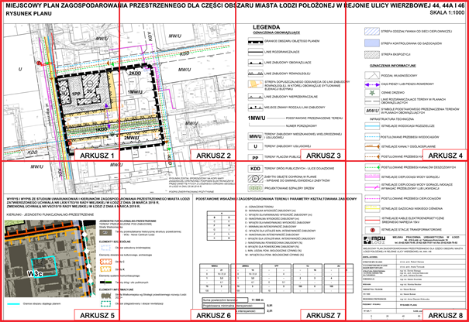

ARKUSZ 1

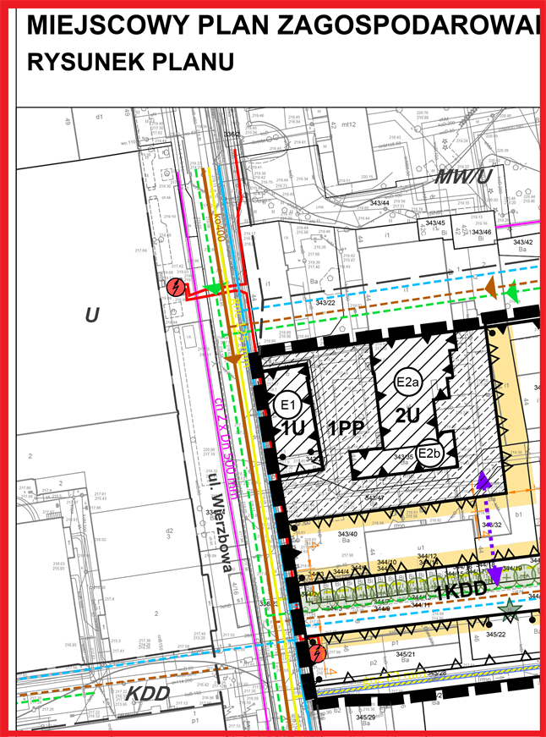

ARKUSZ 2

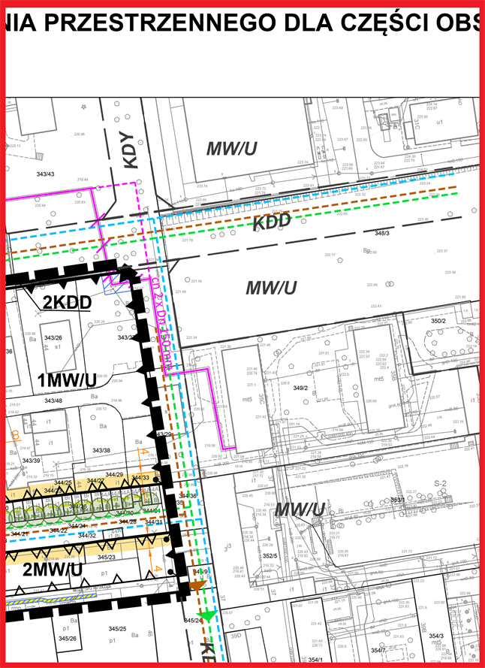

ARKUSZ 3

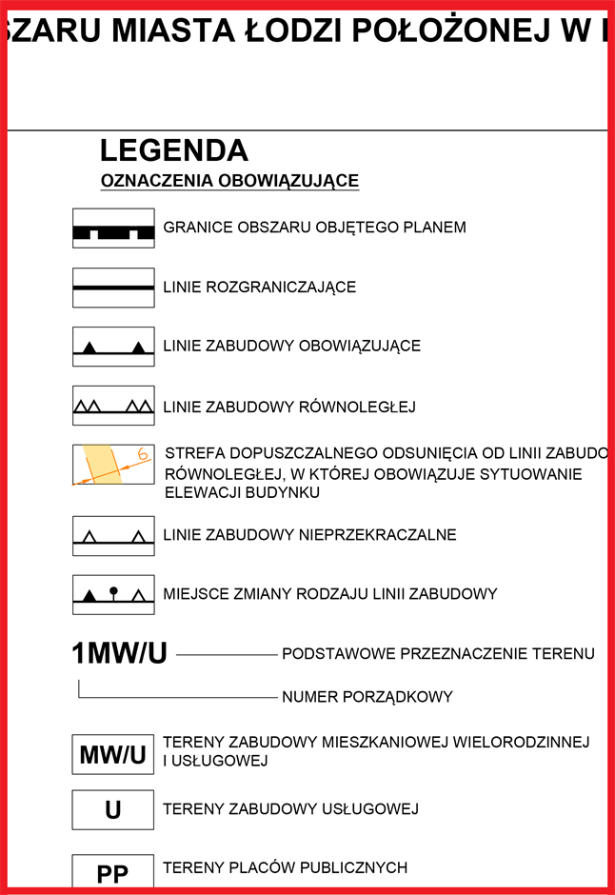

ARKUSZ 4

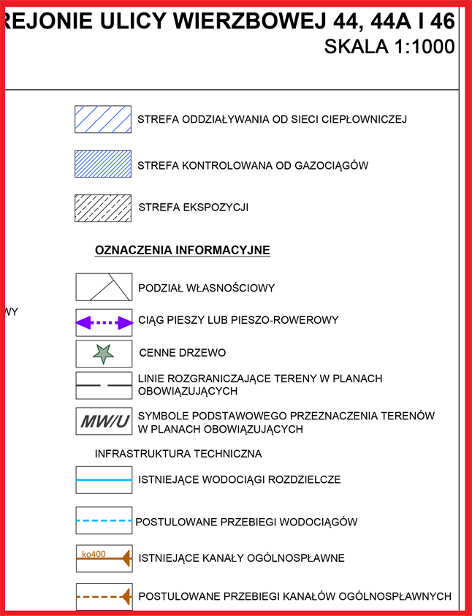

ARKUSZ 5

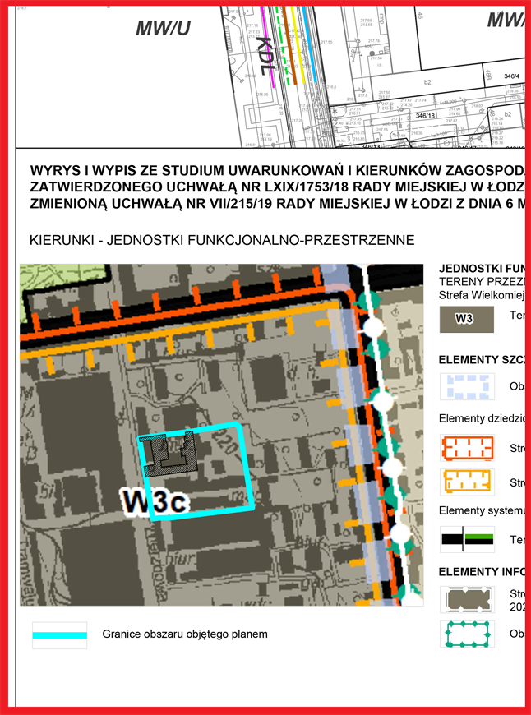

ARKUSZ 6

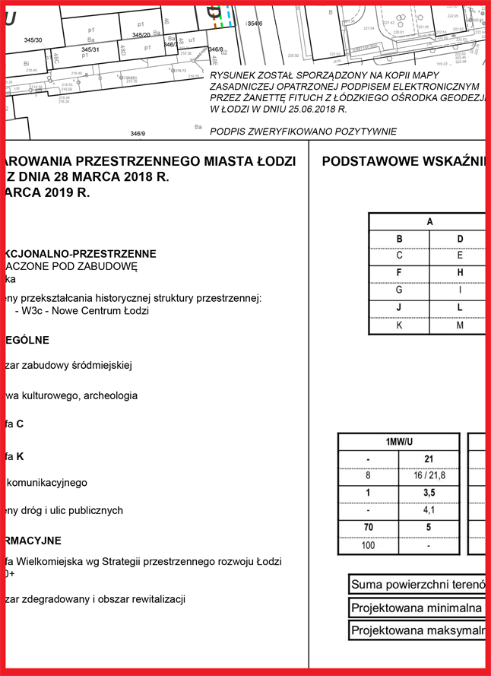

ARKUSZ 7

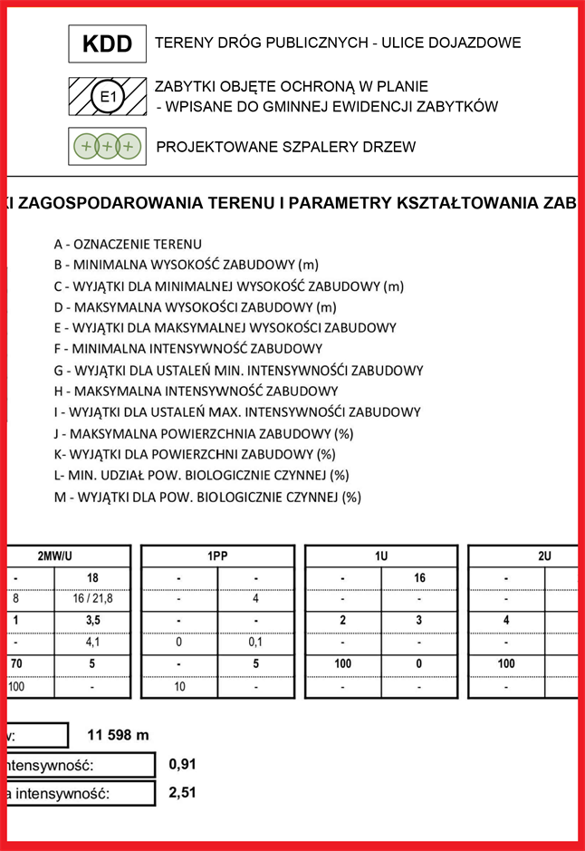

ARKUSZ 8

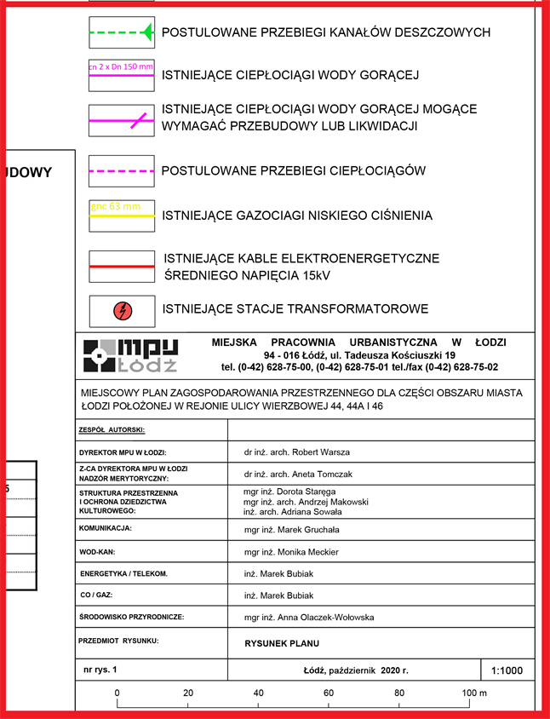

Załącznik Nr 2   
do uchwały Nr XXXIII/1086/20  
Rady Miejskiej w Łodzi  
z dnia 2 grudnia 2020 r.

**Rozstrzygnięcie o sposobie rozpatrzenia uwag do projektu miejscowego planu zagospodarowania przestrzennego dla części obszaru miasta Łodzi położonej w rejonie ulicy Wierzbowej 44, 44a i 46.**

Projekt miejscowego planu zagospodarowania przestrzennego dla części obszaru miasta Łodzi położonej w rejonie ulicy Wierzbowej 44, 44a i 46 został wyłożony do publicznego wglądu w okresie od 3 września 2020 r. do 2 października 2020 r.

W terminie wyznaczonym do wnoszenia uwag dotyczących projektu planu tj. do dnia 16 października 2020 r. nie wpłynęła żadna uwaga.

|  |  |
| --- | --- |
|  | **Przewodniczący Rady Miejskiej w Łodzi**   **Marcin GOŁASZEWSKI** |

Załącznik Nr 3   
do uchwały Nr XXXIII/1086/20  
Rady Miejskiej w Łodzi  
z dnia 2 grudnia 2020 r.

**Rozstrzygnięcie o sposobie realizacji, zapisanych w planie inwestycji z zakresu infrastruktury technicznej, które należą do zadań własnych gminy oraz zasadach ich finansowania, zgodnie z przepisami o finansach publicznych.**

Do zadań z zakresu infrastruktury technicznej będących zadaniami własnymi gminy należy:

- wydzielenie i wykup terenu pod realizację nowych dróg publicznych,

- nabycie i rozbiórka budynków wchodzących w kolizję z projektowanymi drogami publicznymi,

- budowa dróg publicznych, w tym: jezdni, chodników, nawierzchni pieszo-jezdnych i sieci oświetlenia ulicznego,

- budowa sieci wodociągowej, kanalizacji sanitarnej oraz kanalizacji deszczowej.

Powyższe zadania będą umieszczone w programach rozwoju poszczególnych elementów zagospodarowania, a następnie w zadaniach rzeczowych budżetu gminy objętych wieloletnią prognozą finansową.

Finansowanie będzie odbywało się w oparciu o budżet gminy, z wykorzystaniem funduszy strukturalnych Unii Europejskiej oraz środków Funduszu Ochrony Środowiska.

Niniejszy załącznik nie zawiera obciążeń Miasta z tytułu odszkodowań w trybie art. 36 ust. 1 ustawy z dnia 27 marca 2003 r. o planowaniu i zagospodarowaniu przestrzennym.

|  |  |
| --- | --- |
|  | **Przewodniczący Rady Miejskiej w Łodzi**   **Marcin GOŁASZEWSKI** |

Załącznik Nr 4 do uchwały Nr XXXIII/1086/20  
Rady Miejskiej w Łodzi  
z dnia 2 grudnia 2020 r.  
<Zalacznik4.zip>